Agilent 4200 TapeStation
Agilent 4200 TapeStation nabízí plně automatické zpracování vzorků pro rychlou a spolehlivou kontrolu kvality a kvantity vzorku pro další aplikace, např. sekvenování nové generace (NGS), přípravy microarray (aCGH) nebo kvantitativního PCR (qPCR). Přístroj pracuje na principu gelové elektroforézy probíhající na hotových platíčkách naplněných gelem, tzv. ScreenTapes. Vzorky jsou nanášeny automaticky integrovaným robotem v objemu 1-2 μl dle zvolené aplikace. Je možné zvolit aplikaci v plném rozsahu velikostí DNA (včetně genomové DNA) a RNA. Výsledky jsou rychlé a spolehlivé a odpadá riziko kontaminace. Částečně využité ScreenTapes je možné uložit do lednice pro další použití, díky čarovému kodu přístroj přesně ví, které linie již byly použity.
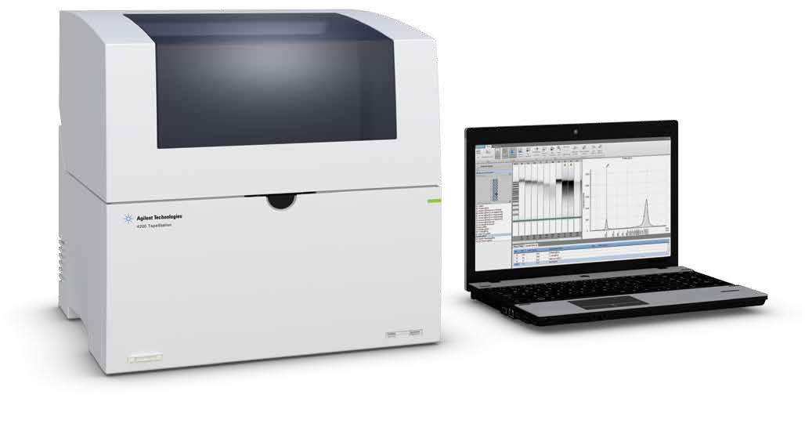
- Automatický - plně automatické zpracování až 96 vzorků bez přítomnosti obsluhy přístroje.
- Přizpůsobivý - individuální kanály umožňují použít různý počet vzorků v jedné analýze (1 až 96) při konstantní ceně na jednu analýzu;
- Flexibilní - technologie s použitím hotových ScreenTape je připravena k okamžitému použití a snadnému přechodu mezi analýzami DNA a RNA bez nutnosti ekvilibrace. Pro vzorky se mohou používat dva 8-jamkové stripy nebo 96-jamkové mikrotitrační destičky. Jednoduchý a intuitivní software, možnost pojmenování vzorků pomocí copy/paste, možnost porovnání vzorků z různých analýz, možnost zobrazení v formátu elektroferogramu nebo jako obrázek gelu.
- Rychlý – Získáte spolehlivé výsledky za 1-2 minuty na jeden vzorek i při analýze 96 vzorků.
- Vynikající reproducibilita – Výsledky nezávisí na uživateli, dosáhnete jich s minimem manuálních kroků.
- Malá spotřeba vzorku – Vyžaduje pouze 1-2 ul vzork pro jednu analýzu, včetně analýz s vysokou citlivostí.
- Nulová kroskontaminace – Každý vzorek je pipetován individuální špičkou a analyzován ve vlastní linii na ScreenTape.
- Ochrana před vypařováním vzorků – 96-jamková destička je zakryta folií zabraňující odparu.
- Malý půdorys – kompaktní systém vyžadující minimální plochu laboratorního stolu.
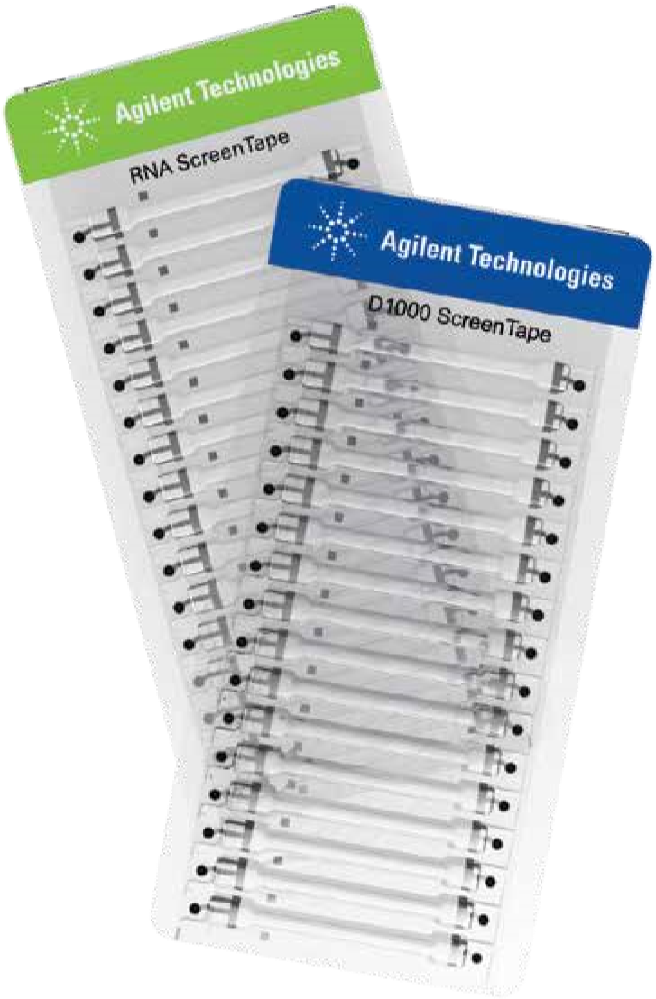
Technologie ScreenTape pro spolehlivou analýzu DNA a RNA
Analýza DNA
- Určování velikosti a množství DNA v rozsahu 35 až 60.000 bp při koncentracích od 5 pg/ul do 100 ng/ul
- DNA Integrity Number (DIN) – je poskytován při měření pomocí Genomic DNA ScreenTape za účelem jednoznačného zhodnocení integrity DNA (důležité např. u fragmentované DNA)
Analýza RNA
- Určování velikosti a množství RNA v rozsahu 100 až 6.000 nt při koncentracích od 100 pg/ul do 500 ng/ul
- RNA Integrity Number (RIN^{e}) – je poskytován při měření pomocí ScreenTape určedných pro analýzu RNA za účelem jednoznačného zhodnocení integrity RNA

Přístroj 4200 TapeStation si můžete podrobně prohlédnout na videu na stránkách Agilent Technologies zde.

Agilent 4200 TapeStation System - obsah dodávky
Obsahuje přístroj 4200 TapeStation, vortex, notebook s předinstalovaným 4200 TapeStation softwarem (řídící software a zpracování + analýza dat), dedikovaný IKA vortex, základní spotřební materiál (včetně ScreenTape potřebné pro uvedení do provozu) a uživatelský manuál.
Objednací číslo
- G2991AA
Technické specifikace
- hmotnost 25,5 kg
- rozměry (š x h x v) 423 x 510 x 445 mm
- napětí 100-240 V AC
- frekvence 50-60 Hz
- výkon 50 VA
- pracovní prostředí 10-40 °C, vhkost vzduchu 15-80% (nekondenzující)
Další informace
Další technické informace naleznete na stránkách Agilent Technologies.
Pouze pro výzkumné účely. Není určeno pro diagnostiku.

